ПРАКТИЧЕСКАЯ РАБОТА. ДЕНЬ 9
Pandas: загрузка CSV, фильтрация, сортировка и очистка данных

1. Что будем делать сегодня
- Разберём, что такое CSV.
- Создадим учебный CSV-файл.
- Загрузим CSV через pd.read_csv().
- Проверим head(), tail(), shape, columns, dtypes и info().
- Научимся выбирать столбцы.
- Научимся фильтровать строки по одному и нескольким условиям.
- Разберём сортировку sort_values().
- Научимся искать пропуски.
- Познакомимся с isna(), notna(), fillna() и dropna().
- Научимся переименовывать столбцы.
- Добавим вычисляемые столбцы.
- Сохраним обработанную таблицу обратно в CSV.
- Выполним большой самостоятельный блок.

2. Подготовка папки
Создайте папку:
day09
Внутри будут находиться:
- `students.csv` — исходные данные;
- `work_csv.py` — основной файл программы;
- `result.csv` — обработанный результат.

3. Что такое CSV
CSV — текстовый формат для хранения таблиц. Каждая строка файла обычно соответствует строке таблицы, а значения разделяются специальным символом.
Название CSV происходит от Comma-Separated Values — «значения, разделённые запятыми». Но на практике разделителем может быть и точка с запятой.

4. Создаём первый CSV-файл
Создайте в папке `day09` обычный текстовый файл `students.csv` и вставьте:
Имя,Группа,Баллы,Посещено
Анна,1ИИ-1,85,18
Иван,1ИИ-1,72,15
Олег,1ИИ-2,91,20
Мария,1ИИ-2,64,14
Сергей,1ИИ-1,78,16
Ирина,1ИИ-2,88,19
Первая строка — названия столбцов. Остальные строки — данные.

5. Как устроена одна строка CSV
Анна,1ИИ-1,85,18
Элемент | Что означает
Анна | Значение столбца Имя.
, | Разделитель.
1ИИ-1 | Значение столбца Группа.
85 | Баллы.
18 | Посещено занятий.

6. Загрузка CSV через read_csv()
Создайте файл `work_csv.py`:
import pandas as pd
df = pd.read_csv("students.csv")
print(df)
Элемент | Что означает
pd | Короткое имя Pandas.
.read_csv | Функция чтения CSV-файла.
"students.csv" | Имя файла.
df = | Загруженная таблица сохраняется в DataFrame df.

7. Почему файл должен лежать рядом
Если указано только имя `students.csv`, Python ищет файл в текущей рабочей папке. Поэтому на первом этапе удобно хранить CSV рядом с `.py`-файлом.

8. Частая ошибка: FileNotFoundError
Если файл не найден, проверьте:
- точно ли файл называется `students.csv`;
- не получилось ли имя `students.csv.txt`;
- лежит ли файл в нужной папке;
- правильно ли открыта папка проекта.

9. head()
print(df.head())
Показывает первые строки таблицы.
print(df.head(3))
Показывает первые 3 строки.

10. tail()
print(df.tail(2))
Показывает последние 2 строки.

11. shape
print(df.shape)
Показывает количество строк и столбцов.

12. columns
print(df.columns)
Показывает названия столбцов.

13. dtypes
print(df.dtypes)
Показывает тип данных каждого столбца.

14. info()
df.info()
Показывает общую структуру таблицы: количество строк, столбцов, типы данных и наличие пропусков.

15. Выбор одного столбца
print(df["Баллы"])
Получаем один столбец.

16. Выбор нескольких столбцов
print(df[["Имя", "Баллы"]])
Получаем новую таблицу только с выбранными столбцами.

17. Фильтрация по одному условию
result = df[df["Баллы"] >= 80]
print(result)
Останутся строки с баллами 80 и выше.

18. Фильтрация по тексту
result = df[df["Группа"] == "1ИИ-1"]
print(result)
Останутся строки только выбранной группы.

19. Несколько условий через &
result = df[(df["Баллы"] >= 70) & (df["Посещено"] >= 16)]
print(result)
Элемент | Что означает
первое условие | Баллы не меньше 70.
& | Логическое И для условий Pandas.
второе условие | Посещено не меньше 16.
круглые скобки | Обязательны вокруг каждого условия.

20. Несколько условий через |
result = df[(df["Баллы"] >= 90) | (df["Посещено"] == 20)]
print(result)
Символ `|` означает поэлементное логическое «ИЛИ».

21. Сортировка по возрастанию
sorted_df = df.sort_values("Баллы")
print(sorted_df)
Меньшие значения будут выше, большие — ниже.

22. Сортировка по убыванию
sorted_df = df.sort_values("Баллы", ascending=False)
print(sorted_df)
Элемент | Что означает
ascending | Параметр направления сортировки.
False | Не по возрастанию, значит по убыванию.

23. Сортировка по двум столбцам
sorted_df = df.sort_values(["Группа", "Баллы"], ascending=[True, False])
print(sorted_df)
Сначала строки сортируются по группе, затем внутри группы — по баллам по убыванию.

24. Добавление вычисляемого столбца
df["Пропущено"] = 20 - df["Посещено"]
print(df)
Если всего было 20 занятий, новый столбец показывает количество пропусков.

25. Ещё один вычисляемый столбец
df["Процент посещаемости"] = df["Посещено"] / 20 * 100
print(df)
Pandas выполняет вычисление для каждой строки.

26. Округление round()
df["Процент посещаемости"] = (df["Посещено"] / 20 * 100).round(1)
print(df)
`round(1)` округляет значения до одного знака после точки.

27. Переименование столбца
df = df.rename(columns={"Баллы": "Тестовый балл"})
print(df)
Элемент | Что означает
rename | Метод переименования.
columns= | Указывает, что переименовываются столбцы.
{"Баллы": "Тестовый балл"} | Словарь: старое имя → новое имя.

28. Пропуски в данных
В реальных таблицах некоторые значения могут отсутствовать.
Создайте второй файл `students_missing.csv`:
Имя,Группа,Баллы,Посещено
Анна,1ИИ-1,85,18
Иван,1ИИ-1,,15
Олег,1ИИ-2,91,20
Мария,1ИИ-2,64,
Сергей,1ИИ-1,78,16

29. Загрузка таблицы с пропусками
missing_df = pd.read_csv("students_missing.csv")
print(missing_df)
Pandas обычно показывает отсутствующее значение как `NaN`.

30. isna()
print(missing_df.isna())
Для каждой ячейки выводится True, если значение отсутствует.

31. Количество пропусков по столбцам
print(missing_df.isna().sum())
Сначала isna() создаёт True/False, затем sum() считает True как единицы.

32. notna()
print(missing_df[missing_df["Баллы"].notna()])
Останутся только строки, где баллы заполнены.

33. fillna()
missing_df["Баллы"] = missing_df["Баллы"].fillna(0)
print(missing_df)
Отсутствующие баллы заменяются на 0.
В реальной аналитике нельзя автоматически заменять любой пропуск на 0 без понимания смысла данных. Здесь это учебный пример работы метода.

34. Заполнение средним значением
average = missing_df["Баллы"].mean()
missing_df["Баллы"] = missing_df["Баллы"].fillna(average)
Сначала вычисляется среднее по заполненным значениям, затем пропуск заменяется этим средним.

35. dropna()
clean_df = missing_df.dropna()
print(clean_df)
Удаляются строки, где есть хотя бы один пропуск.
Это тоже не универсально правильный способ очистки. Метод выбирают в зависимости от задачи.

36. Сброс индекса reset_index()
clean_df = clean_df.reset_index(drop=True)
print(clean_df)
Элемент | Что означает
reset_index | Создаёт новый последовательный индекс.
drop=True | Не сохраняет старый индекс как отдельный столбец.

37. Сохранение DataFrame в CSV
df.to_csv("result.csv", index=False, encoding="utf-8")
Элемент | Что означает
to_csv | Метод сохранения таблицы в CSV.
"result.csv" | Имя нового файла.
index=False | Не сохранять служебный индекс DataFrame отдельным столбцом.
encoding="utf-8" | Кодировка текста.

38. Проверка сохранённого файла
После запуска программы откройте `result.csv` в редакторе или LibreOffice Calc. Проверьте, что данные сохранились.

39. Сохранение только отфильтрованных строк
result = df[df["Баллы"] >= 80]
result.to_csv("high_scores.csv", index=False, encoding="utf-8")
В новый файл попадут только строки, прошедшие фильтр.

40. Практический пример целиком
import pandas as pd
df = pd.read_csv("students.csv")
df["Пропущено"] = 20 - df["Посещено"]
df["Процент посещаемости"] = (df["Посещено"] / 20 * 100).round(1)
result = df[(df["Баллы"] >= 70) & (df["Посещено"] >= 16)]
result = result.sort_values("Баллы", ascending=False)
print(result)
result.to_csv("result.csv", index=False, encoding="utf-8")

41. Большой блок самостоятельной тренировки
Задания выполняйте по порядку. В начале используйте исходный `students.csv`, затем создавайте собственные таблицы.

Уровень 1. Загрузка CSV

Задание 1. Загрузите таблицу
Загрузите `students.csv` и выведите её целиком.
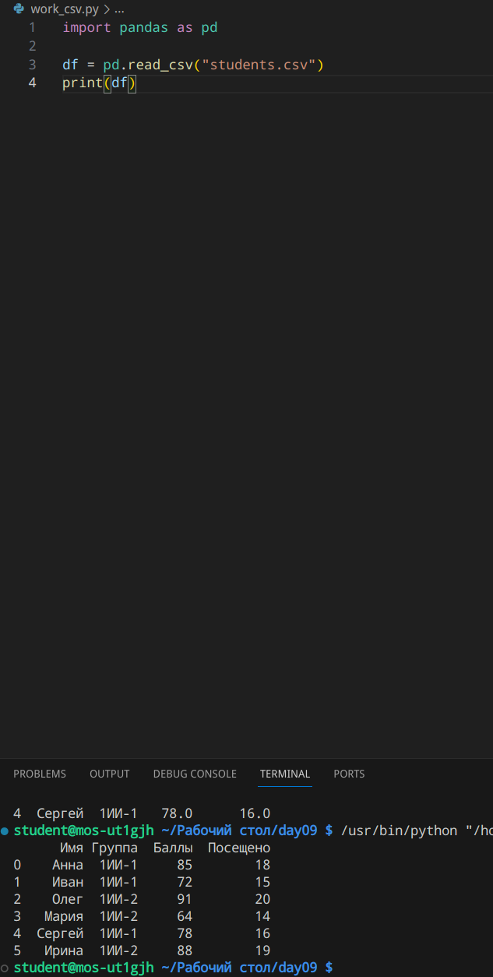

Задание 2. Первые и последние строки
Выведите первые 3 и последние 2 строки.
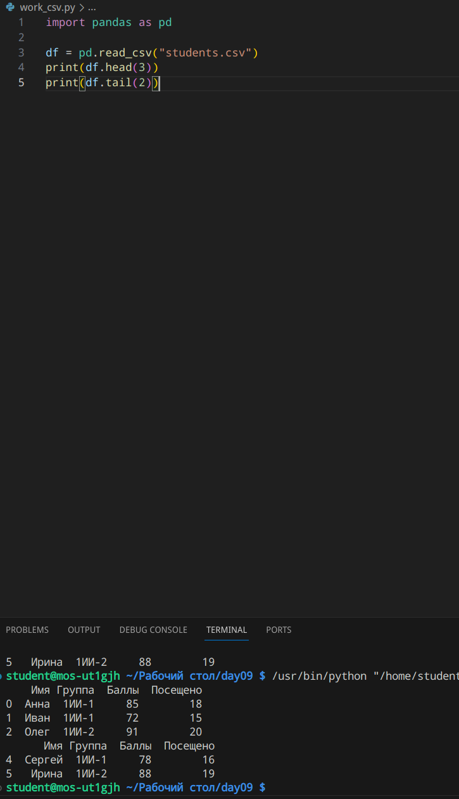

Задание 3. Структура
Выведите shape, columns, dtypes и info().
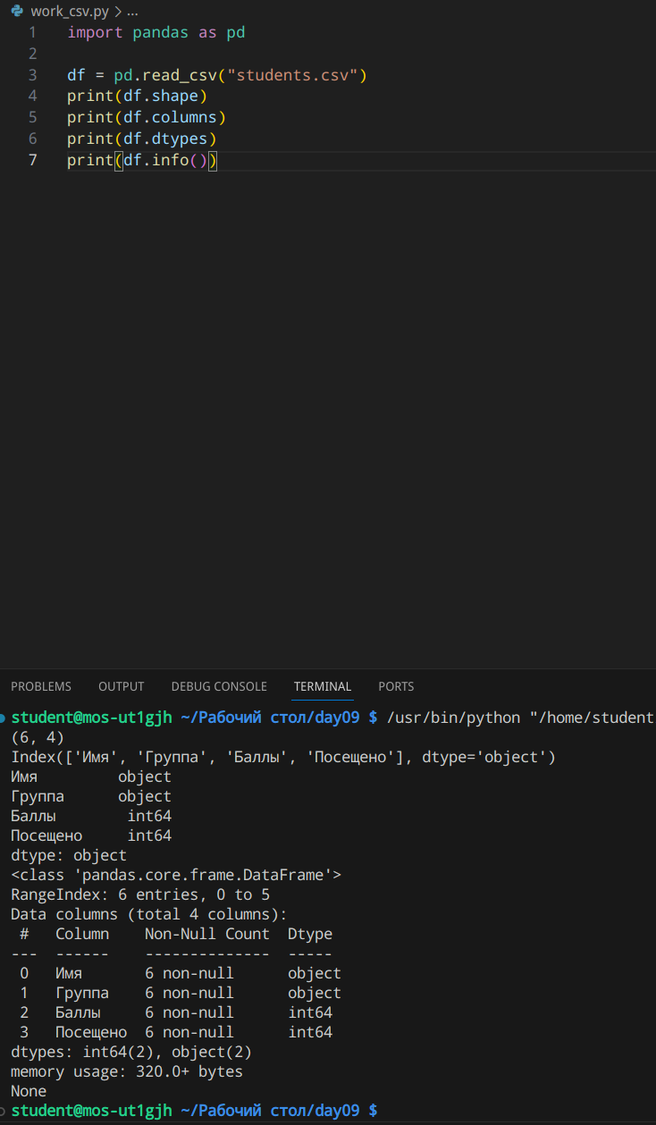

Уровень 2. Выбор данных

Задание 4. Один столбец
Выведите только столбец `Имя`.
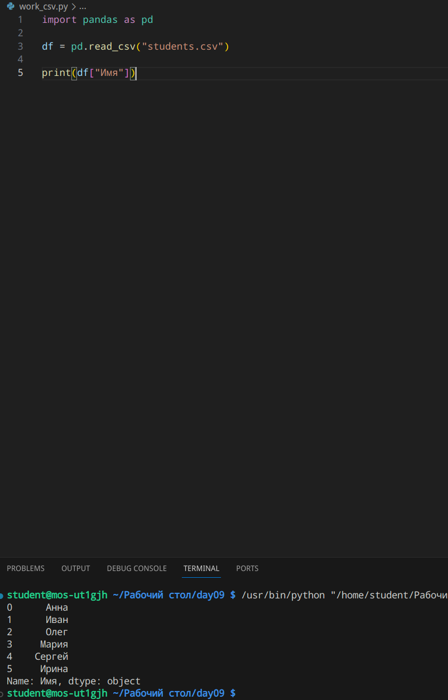

Задание 5. Два столбца
Выведите `Имя` и `Баллы`.
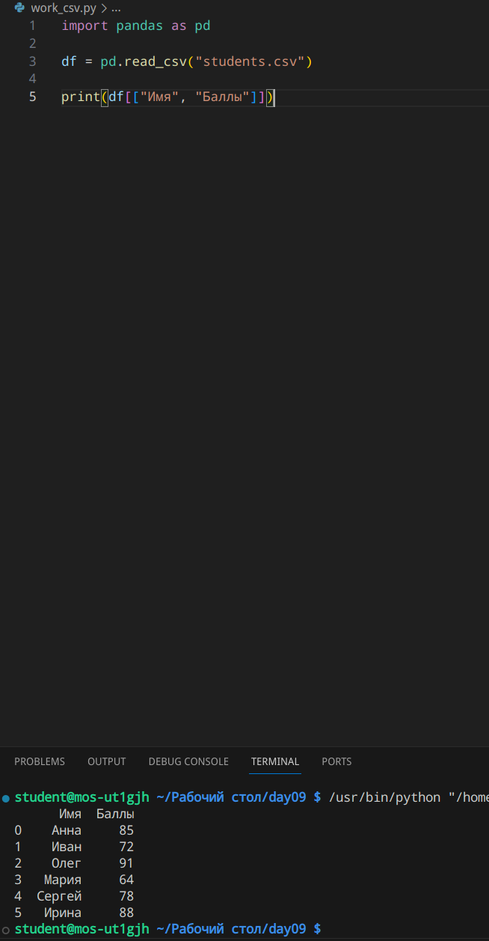

Задание 6. Три столбца
Выведите `Имя`, `Группа` и `Посещено`.
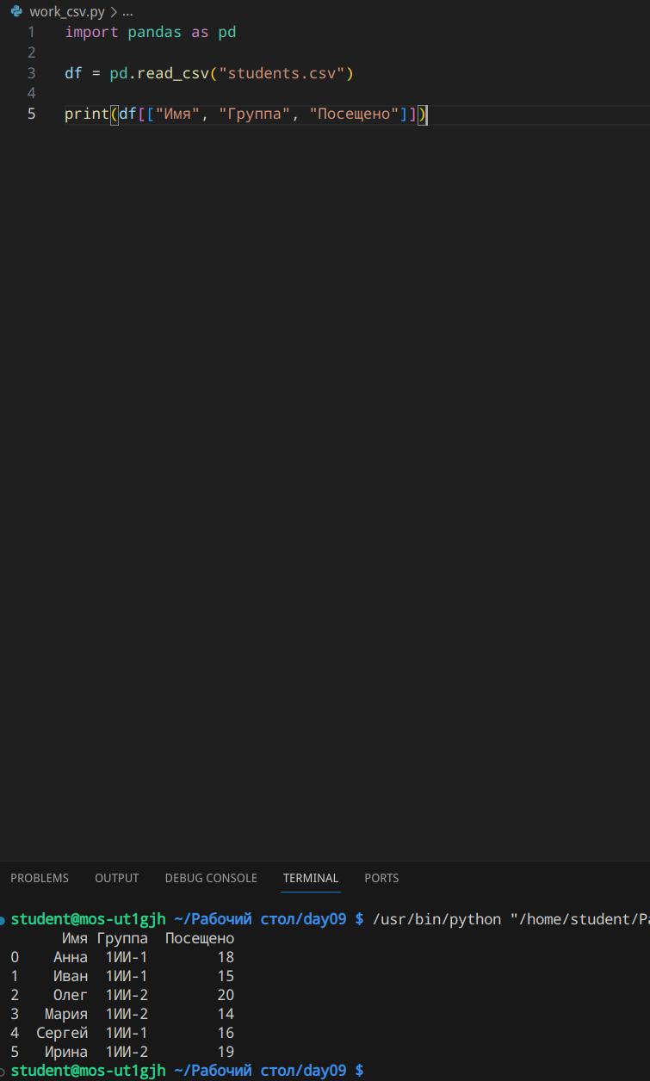

Уровень 3. Фильтрация

Задание 7. Высокие баллы
Выведите строки с баллами 80 и выше.
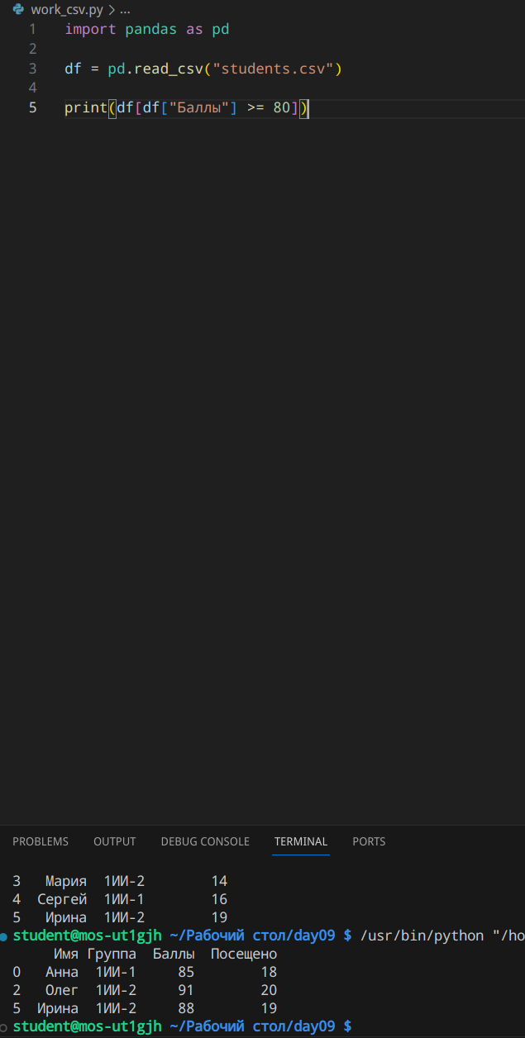

Задание 8. Одна группа
Выведите только группу `1ИИ-2`.
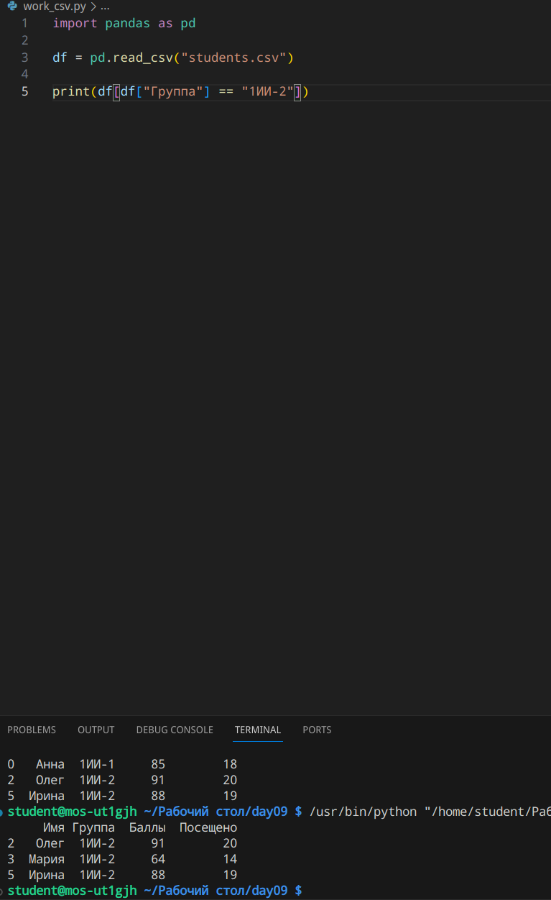

Задание 9. Низкая посещаемость
Выведите строки, где посещено меньше 16 занятий.
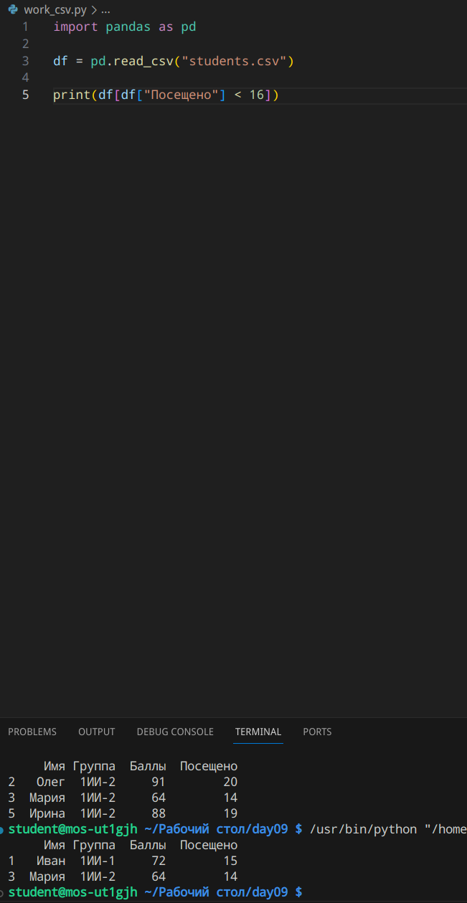

Задание 10. Два условия
Выведите строки, где баллы не ниже 75 и посещено не меньше 16.
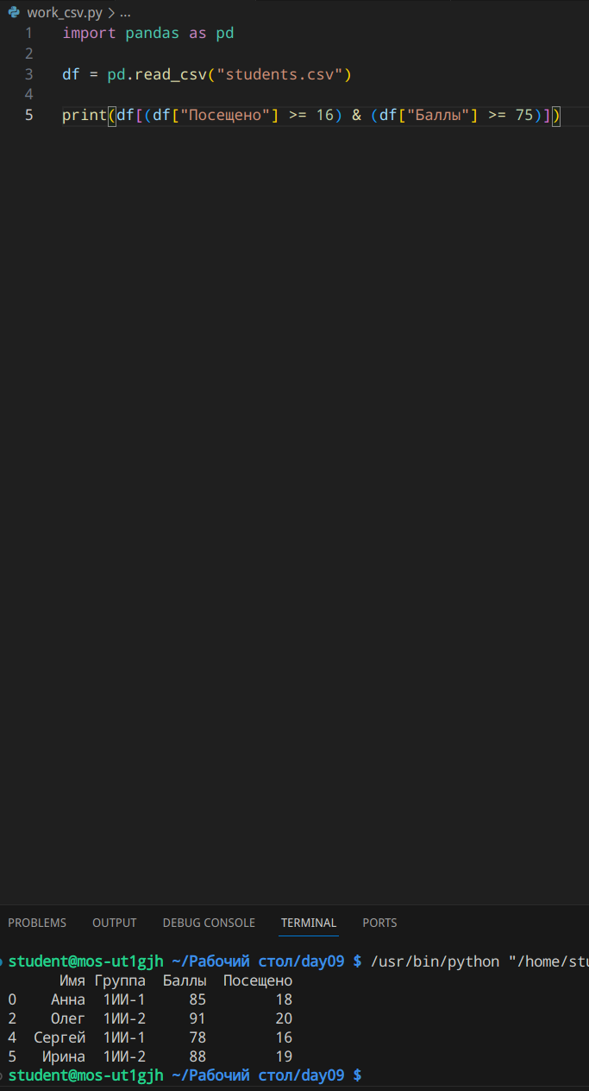

Задание 11. Условие ИЛИ
Выведите строки, где баллы 90 и выше ИЛИ посещено 20 занятий.
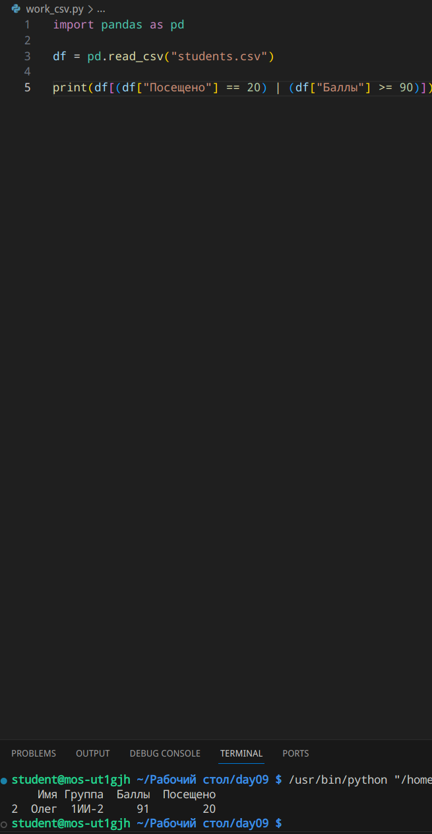

Уровень 4. Сортировка

Задание 12. По баллам
Отсортируйте таблицу по баллам по возрастанию.
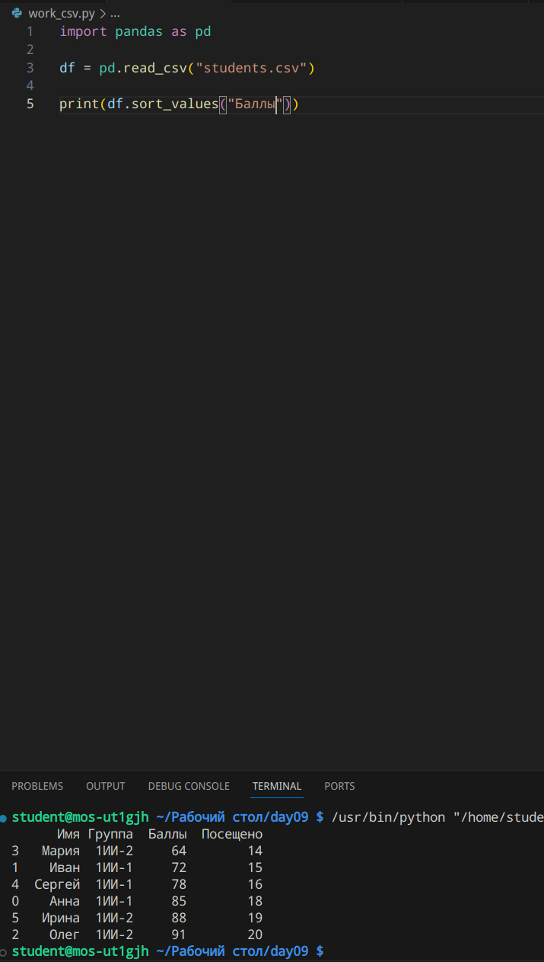

Задание 13. По баллам по убыванию
Отсортируйте баллы от максимального к минимальному.
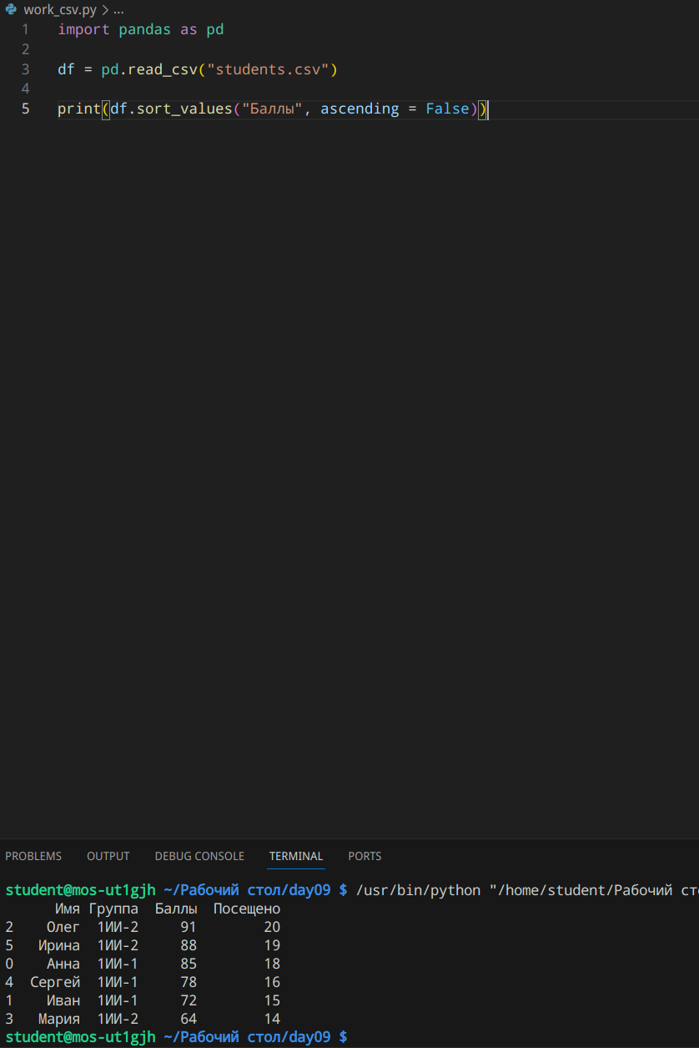

Задание 14. По группе и баллам
Сначала отсортируйте по группе, затем внутри группы — по баллам по убыванию.
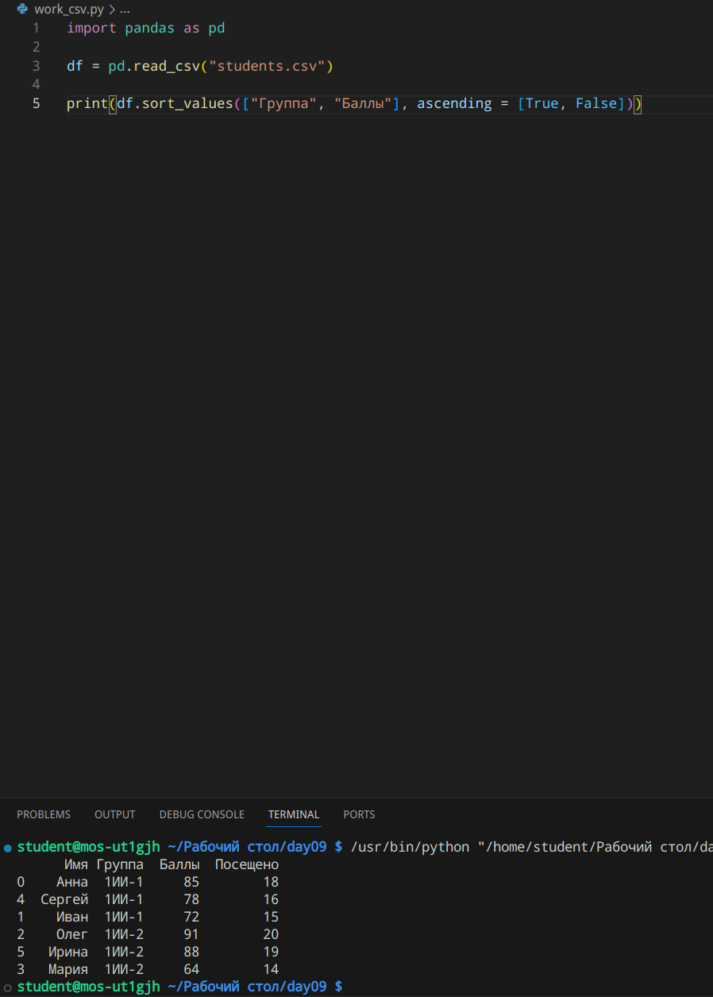

Уровень 5. Вычисляемые столбцы

Задание 15. Пропуски занятий
При общем количестве 20 занятий создайте столбец `Пропущено`.
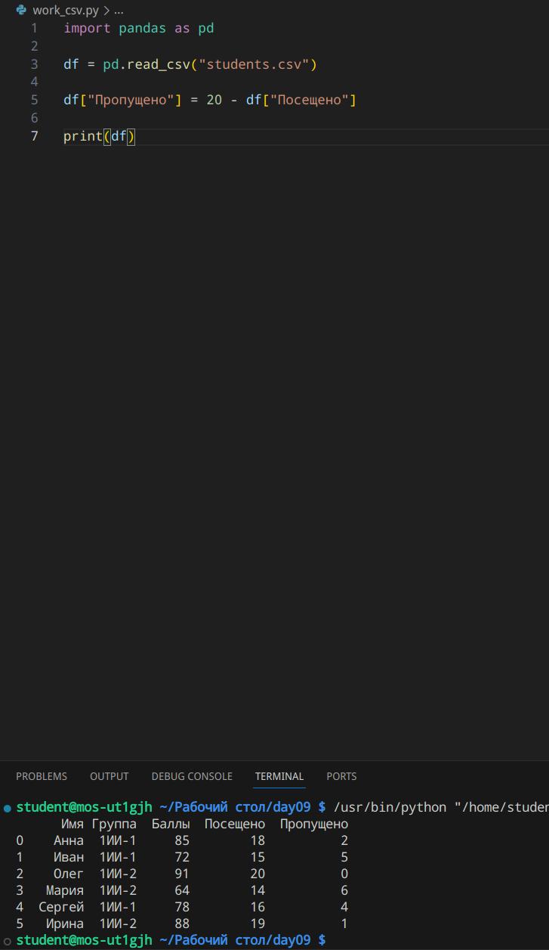

Задание 16. Процент посещаемости
Создайте столбец процента посещаемости и округлите до 1 знака.
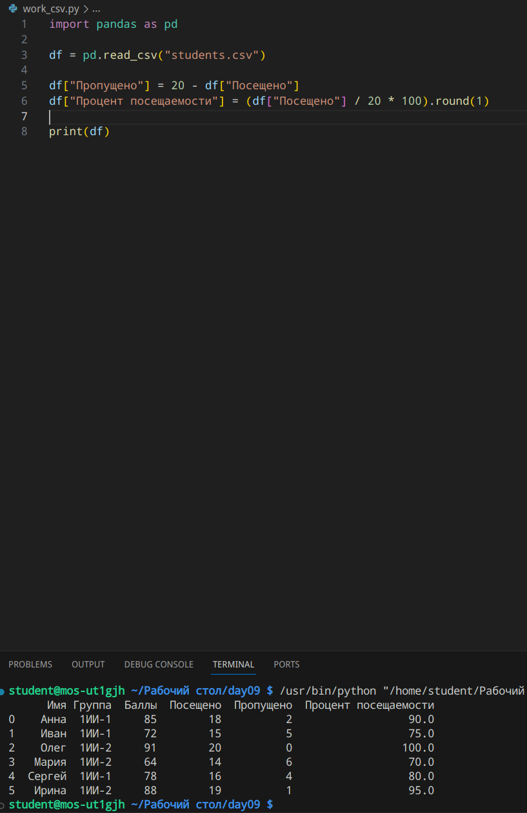

Задание 17. Бонусные баллы
Создайте столбец `Баллы+5`.
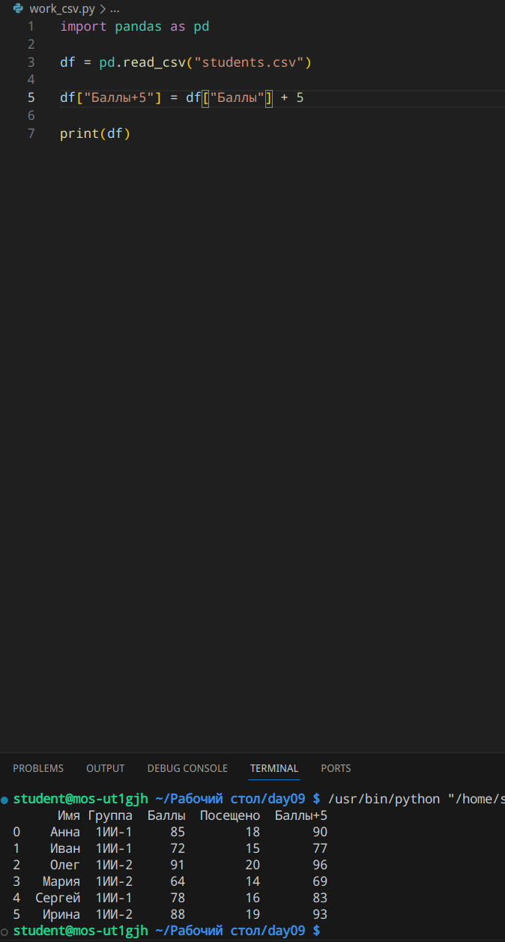

Уровень 6. Пропуски

Задание 18. Найдите пропуски
Загрузите `students_missing.csv` и выполните `isna()`.
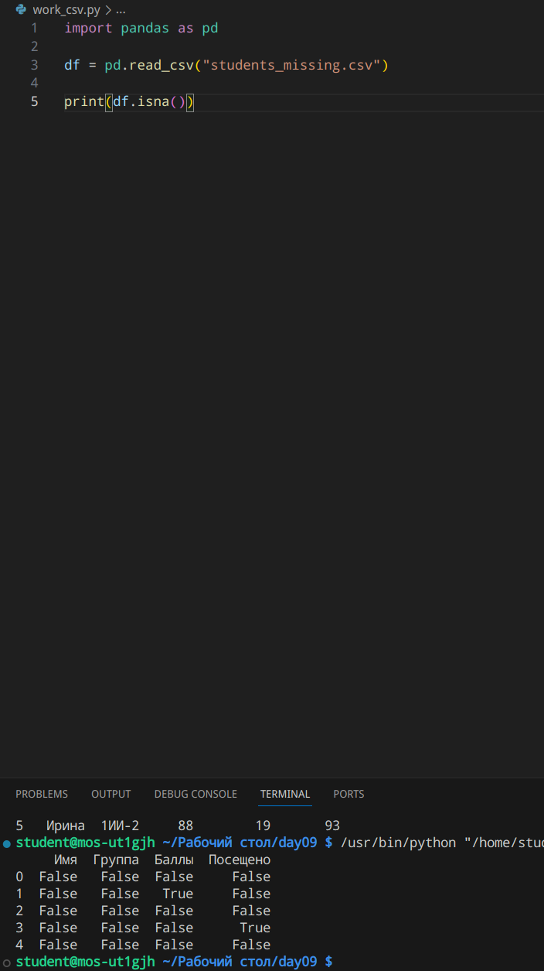

Задание 19. Посчитайте пропуски
Выведите количество пропусков в каждом столбце.
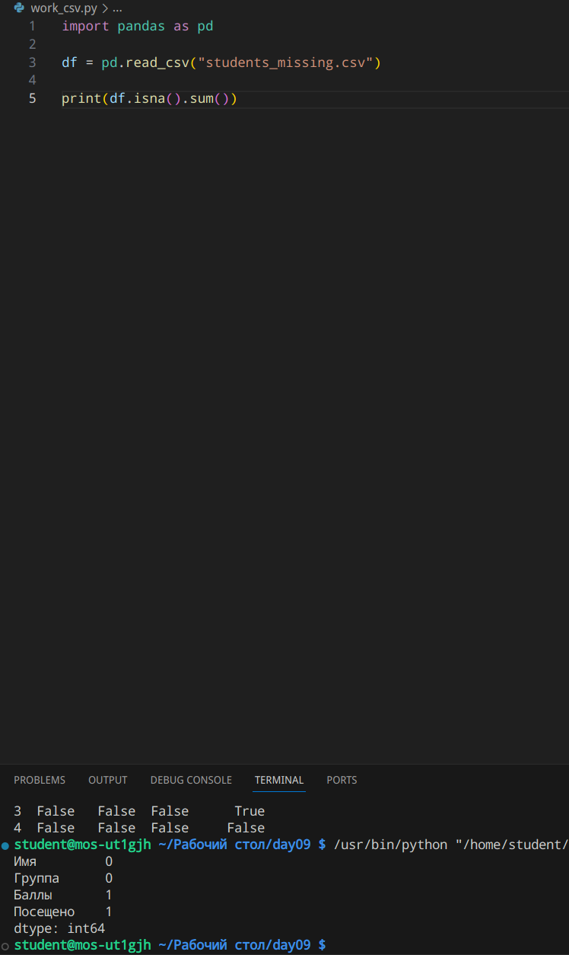

Задание 20. Только заполненные баллы
Оставьте строки, где `Баллы` не пустые.
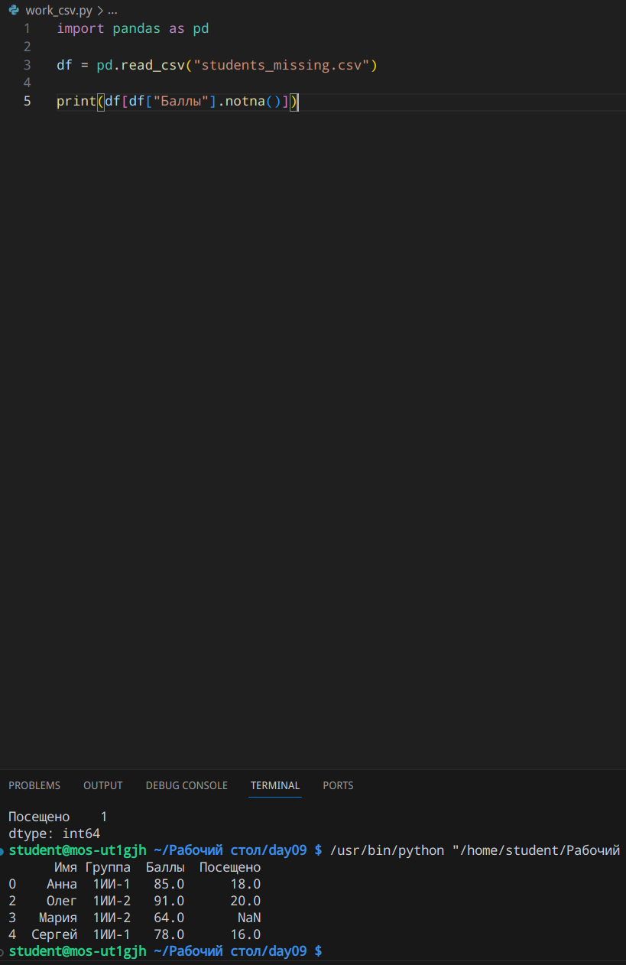

Задание 21. Заполнение
Замените пропущенные баллы средним значением столбца.
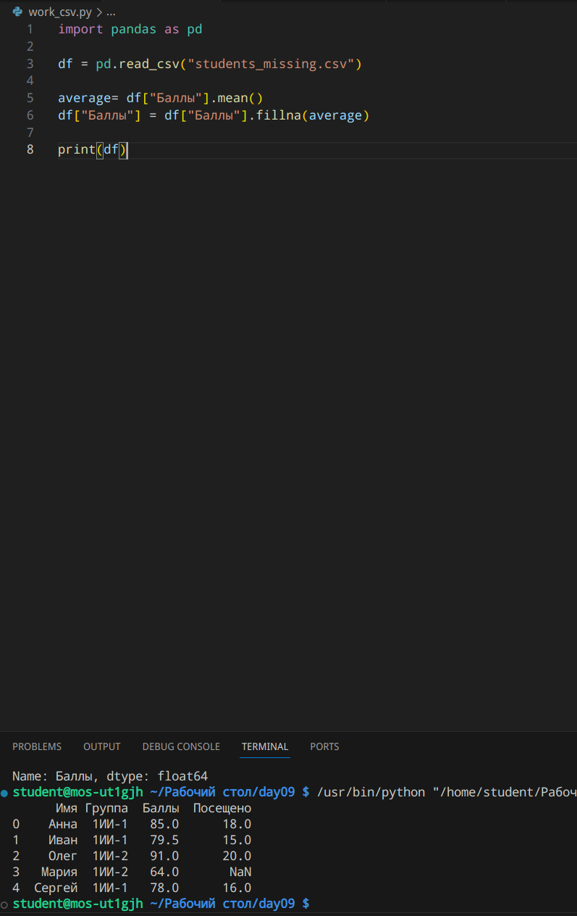

Задание 22. Удаление
Создайте отдельный DataFrame после `dropna()` и сбросьте индекс.
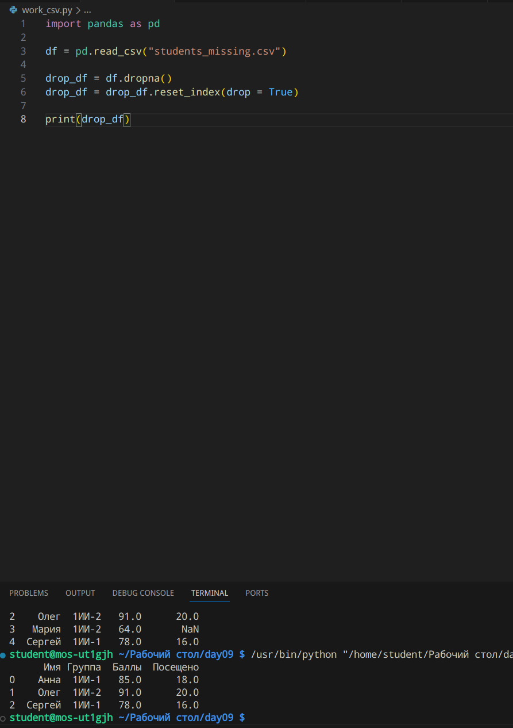

Уровень 7. Переименование и сохранение

Задание 23. Переименуйте столбец
Переименуйте `Баллы` в `Тестовый балл`.
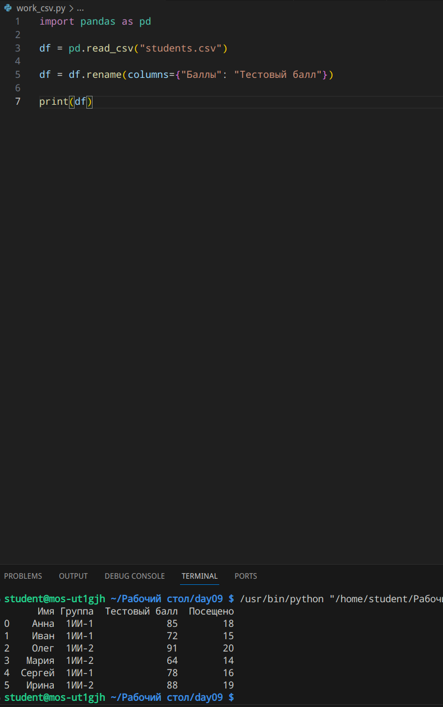

Задание 24. Сохраните всю таблицу
Сохраните результат в `all_students_result.csv` без индекса.
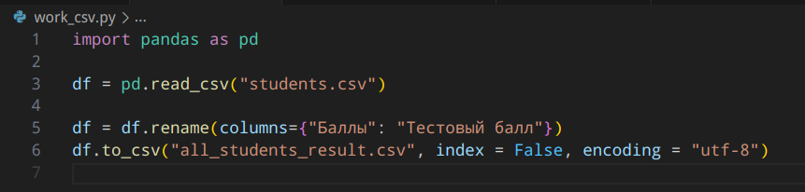

Задание 25. Сохраните фильтр
Сохраните студентов с баллами 80 и выше в отдельный CSV.
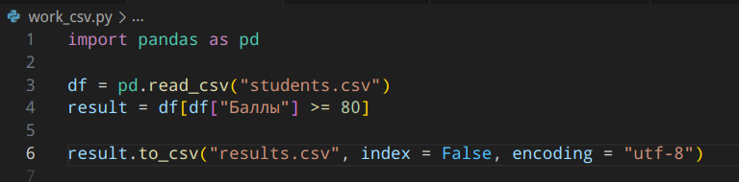

Уровень 8. Поиск ошибок

Задание 26. Ошибка чтения
import pandas as pd
df = pd.read_csv("students.csv")
print(df)
Исправьте скобки.

Задание 27. Ошибка фильтра
result = df[(df["Баллы"] >= 80) & (df["Посещено"] >= 16)]
print(result)
Добавьте круглые скобки вокруг условий.

Задание 28. Ошибка сортировки
result = df.sort_values("Баллы", ascending=False)
print(result)
Исправьте вызов метода.

Задание 29. Ошибка сохранения
df.to_csv("result.csv", index=False)
Добавьте пропущенный разделитель.

Уровень 9. Предскажи результат
import pandas as pd
df = pd.DataFrame({"A":[3,1,2]})
print(df.sort_values("A"))
Мой прогноз: 1 2 3__________________________________________
import pandas as pd
df = pd.DataFrame({"A":[10,20,30]})
print(df[df["A"] >= 20])
Мой прогноз: 20 30__________________________________________
import pandas as pd
df = pd.DataFrame({"A":[1,2,3]})
df["B"] = df["A"] * 2
print(df)
Мой прогноз: 1 2 3
2 4 6__________________________________________
import pandas as pd
df = pd.DataFrame({"A":[1,None,3]})
print(df["A"].isna())
Мой прогноз: False True False__________________________________________
import pandas as pd
df = pd.DataFrame({"A":[1,2,3]})
print(df["A"].mean())
Мой прогноз: 2.0__________________________________________

Уровень 10. Самостоятельные мини-проекты

Задание 30. Таблица товаров из CSV
Создайте вручную `products.csv` со столбцами `Товар`, `Цена`, `Количество`. Минимум 6 строк.
Программа должна:
- загрузить CSV;
- создать столбец `Стоимость` = Цена × Количество;
- отсортировать по стоимости по убыванию;
- вывести товары с ценой выше выбранного значения;
- сохранить результат в новый CSV.
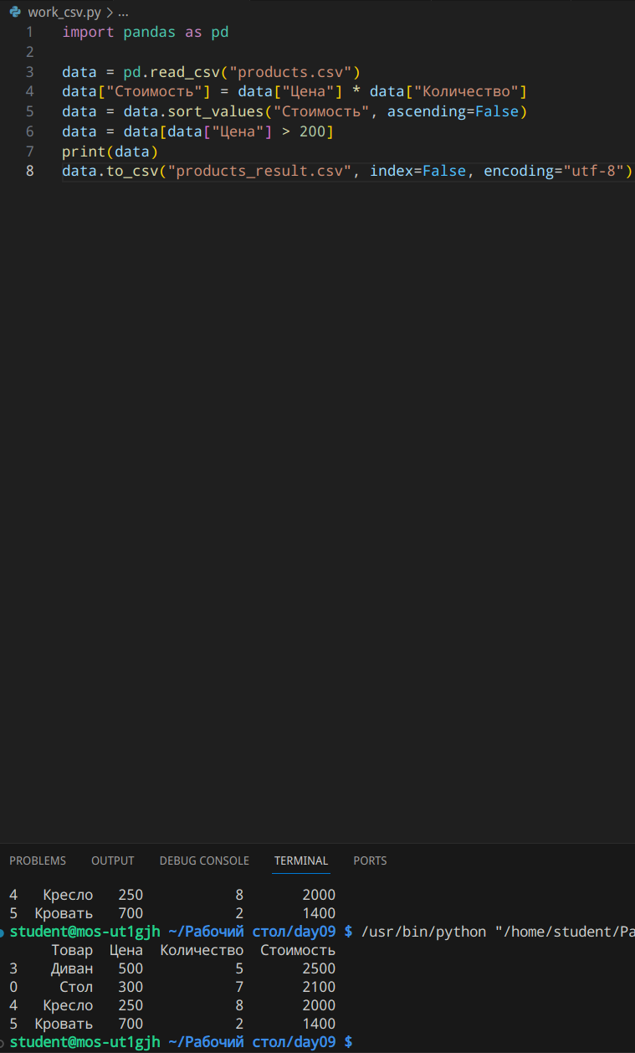

Задание 31. Таблица результатов
Создайте `results.csv` минимум из 8 строк со столбцами `Имя`, `Группа`, `Баллы`, `Посещено`.
Программа должна:
- загрузить файл;
- показать структуру;
- добавить процент посещаемости;
- отфильтровать баллы 70 и выше;
- отсортировать по баллам по убыванию;
- сохранить отфильтрованный результат.
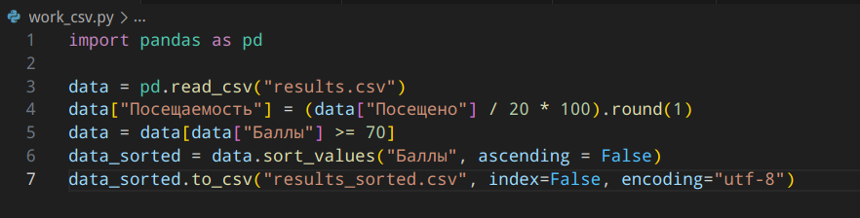
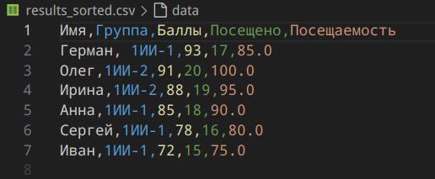

42. Итоговая самостоятельная работа

Задание 32. Очистка и анализ учебных данных
Создайте файл `final_day9.py`. Используйте `students_missing.csv` или собственный CSV минимум из 10 строк.
Программа должна:
- загрузить CSV;
- вывести первые 5 строк;
- вывести shape, columns, dtypes и info();
- посчитать пропуски по столбцам;
- обработать пропуски осмысленным учебным способом;
- создать минимум один вычисляемый столбец;
- выполнить минимум два разных фильтра;
- выполнить сортировку по одному столбцу;
- вычислить среднее, минимум и максимум числового столбца;
- сбросить индекс после фильтрации;
- сохранить итоговую таблицу в `final_result_day9.csv`.
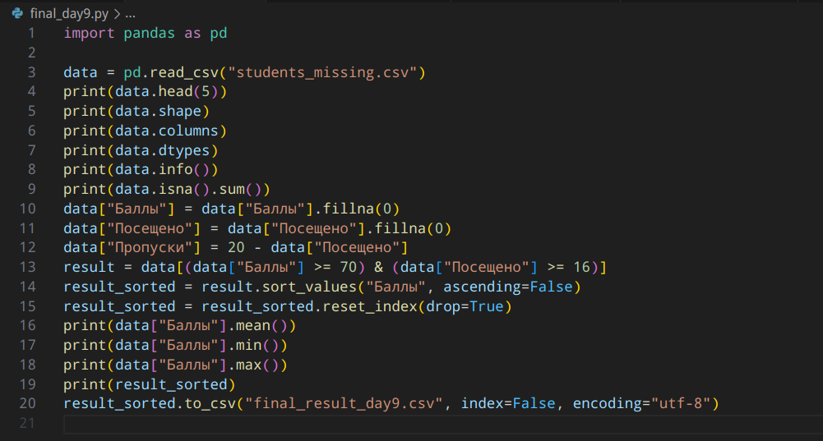
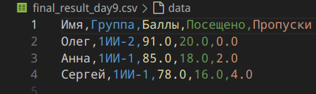
Обязательные конструкции:
- `pd.read_csv()`;
- `head()`;
- `shape`;
- `columns`;
- `dtypes`;
- `info()`;
- фильтрация;
- `sort_values()`;
- `isna()`;
- `fillna()` или `dropna()`;
- `reset_index()`;
- `to_csv()`.

43. Задания со звёздочкой

Звёздочка 1. Значения выше среднего
В итоговой программе создайте отдельный DataFrame только из строк, где балл выше среднего значения.

Звёздочка 2. Несколько сортировок
Отсортируйте сначала по группе, затем по баллам по убыванию.

Звёздочка 3. Два сохранённых результата
Сохраните отдельно: 1) очищенную полную таблицу; 2) только строки после основного фильтра.

44. Самопроверка
☐ Я понимаю, что такое CSV.
☐ Я умею загрузить CSV через read_csv().
☐ Я умею проверить структуру загруженной таблицы.
☐ Я умею выбрать нужные столбцы.
☐ Я умею фильтровать строки.
☐ Я умею объединять два условия.
☐ Я умею сортировать данные.
☐ Я могу создать вычисляемый столбец.
☐ Я понимаю, что такое NaN.
☐ Я умею искать пропуски через isna().
☐ Я умею использовать fillna() и dropna().
☐ Я умею сбрасывать индекс.
☐ Я могу сохранить DataFrame в CSV.

45. Что приложить к отчёту
- Исходный файл students.csv.
- Скриншот загруженной таблицы.
- Пример head(), shape и info().
- Пример фильтрации.
- Пример сортировки.
- Пример вычисляемого столбца.
- Пример isna().sum().
- Пример fillna() или dropna().
- Код заданий 10, 14, 17, 21, 22, 25, 29, 30 и 31.
- Письменные прогнозы.
- Код final_day9.py.
- Файл final_result_day9.csv.
- Скриншот итогового результата.
- Ответы на контрольные вопросы.

46. Контрольные вопросы
- Что такое CSV?
- Для чего используется pd.read_csv()?
- Что произойдёт, если файл не найден?
- Что показывает head()?
- Что показывает tail()?
- Что показывает shape?
- Что показывает dtypes?
- Что показывает info()?
- Как выбрать один столбец?
- Как выбрать несколько столбцов?
- Как отфильтровать строки по одному условию?
- Почему при нескольких условиях нужны круглые скобки?
- Что означает &?
- Что означает |?
- Для чего используется sort_values()?
- Что означает ascending=False?
- Как создать вычисляемый столбец?
- Что такое NaN?
- Что делает isna()?
- Что делает notna()?
- Что делает fillna()?
- Что делает dropna()?
- Что делает reset_index(drop=True)?
- Для чего используется rename()?
- Для чего используется to_csv()?
- Почему часто указывают index=False при сохранении?

47. Итог Дня 9
Сегодня вы перешли к работе с данными, которые хранятся вне программы. Теперь вы умеете загрузить CSV, проверить таблицу, отфильтровать, отсортировать, обработать простые пропуски и сохранить результат. Следующий шаг — более серьёзная агрегация данных и группировка в Pandas.

